Sport- en Recreatiepark Blaarmeersen
Strandlaan 24 - 9000 Gent
Tel. 09 266 80 00
sport.reserveringen@stad.gent
www.stad.gent/blaarmeersen

Aanvraag hoogteparcours - 2024

Is geen hindernis je te moeilijk? Kan je springen en slingeren zonder hoogtevrees? Sta je stevig in je schoenen?
Ben je niet vies van een uitdaging op een hoogte van 3,5m tot 6m en ben je minimum 1m40 groot? Dan is dit iets voor jou …

van 11/03 – 3/11 op woe NM , zaterdag- & zondag VM & NM
tijdens schoolvakanties: ook op weekdagen in NM

Datum: Klik hier als je een datum wilt invoeren. | Aantal deelnemers: Vul in. (min. 6 – max. 12 dln)

Sessie: | ☐10.00-11.15 uur | ☐11.15-12.30 uur | ☐13.30-14.45 uur | ☐14.45-16.00 uur | ☐16.15-17.30 uur

Naam en voornaam: Vul in. | Geboortedatum: Vul in.
Rijksregisternr.: Vul in.
Contactpersoon/facturatieadres:
Straat + nummer: Vul in.
Postcode: Vul in. | Plaats: Vul in.
Tel/GSM nr.: Vul in.
E-mail: Vul in.
Groep: Vul in.
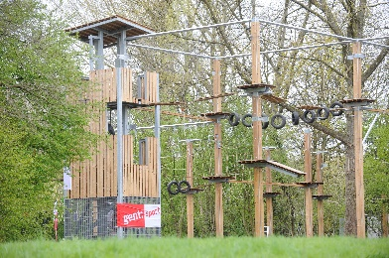
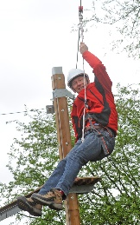
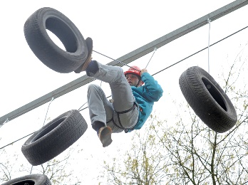
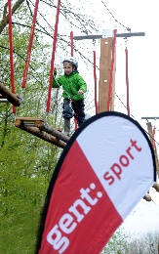
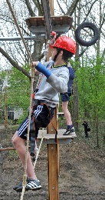
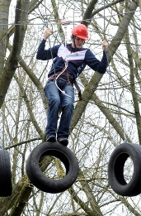

Voor wie?
Voor groepjes van maximaal 12 deelnemers - min. lengte 1m40.
Je voorziet?
Sportieve kledij, sportschoeisel, regenjas en handschoenen.
Onthaal?
Aan de toren van het hoogteparcours.
Tarief?
76,00 €/groep. Voor reserveringen vanaf 1/07/24 is het tarief 78,00€/groep. Dit is inclusief het gebruik van materiaal, en begeleiding.
Reserveren
Doe je minimum 2 weken op voorhand door dit document ingevuld terug te sturen.
Betaling achteraf!
Uitsluitend via factuur na de activiteit.
Annuleringsvoorwaarden:
Annulering minder dan 72u vooraf gemeld: 100% van het toepasselijke tarief
Annulering meer dan 72u vooraf gemeld: geen annuleringskosten
Opmerking!
Regenweer belet ons niet er een fijne activiteit van te maken.

